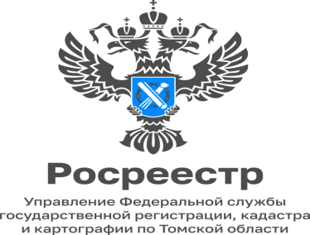
Управление Росреестра по Томской области проводит «горячие» телефонные линии с 12 по 16 февраля
12 февраля 2024 года с 14:00 до 17:00 часов заместитель начальника отдела регистрации недвижимости жилого назначении и договоров долевого участия в строительстве Харитонова Наталья Леонидовна ответит на вопросы граждан по теме: «Особенности учета изменений сведений в ЕГРН на дом блокированной застройки» по телефону 8 (3822) 65-02-47.
14 февраля с 10:00 до 13:00 часов заместитель начальник отдела государственного земельного надзора Шмыков Антон Александрович ответит на вопросы граждан по теме: «Порядок разрешения земельных споров» по телефону 8(3822) 51-28-48
16 февраля с 10:00 до 13:00 главный специалист отдела землеустройства и мониторинга земель, кадастровой оценки недвижимости, геодезии и картографии Черноусова Светлана Олеговна ответит на вопросы граждан по предоставлению сведений, полученных в результате мониторинга земель по телефону 8(3822) 51-30-22

Также «горячие» телефонные линии пройдут на территории муниципальных образованиях Томской области.

14 февраля с 9:00 до 13:00 начальник Северского межмуниципального отдела ответит Валеев Илья Зайнулович ответит на вопросы граждан по теме: «О наложении и снятии арестов с недвижимости» по телефону 8(3823) 90-11-76

14 февраля с 9:00 до 13:00 главный специалист-эксперт Колпашевского межмуниципального отдела Богданова Наталья Анатольевна ответит на вопросы граждан по государственному земельному надзору по телефону 8(38258)21-70-4

